甲骨拼合第36則
李愛輝
首都師範大學文學院

- 合集1197[續5.18.9、佚6]+合集1202[續1.36.1、鐵零25、續存下178]
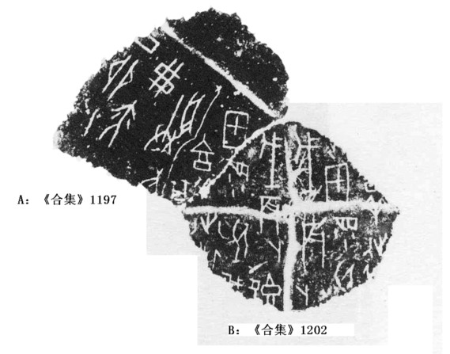
說明及釋文：
A、B兩版上有“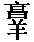（敦）”、“眔”二字可以拼合。這兩版上所刻的卜辭字體均為師賓間類。
丁卯卜：弗亦…朕…
戊辰卜：既上甲眔河，我（敦）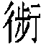，其…
戊辰卜：[既]上甲眔河，[我]（敦），…
（綴合得到黃天樹師的指導和劉影師姐的幫助，在此表示深深的感謝）

黃天樹老師過去將A版的字體歸為賓組一類（黃天樹，《殷墟王卜辭的分類與斷代》，科學出版社，2007年10月第一版，第62頁），現在更傾向于將其歸為師賓間類。

